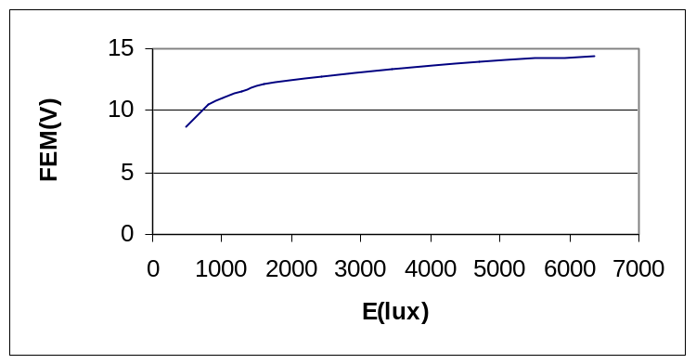
Tension à vide en fonction de l’éclairement du panneau (mesuré au centre).

Eclairement (lux): | FEM(V):
480 | 8,76
812 | 10,45
1280 | 11,58
1600 | 12,12
2420 | 12,76
3450 | 13,4
4700 | 13,93
6350 | 14,4

Eclairement de 6350 lux
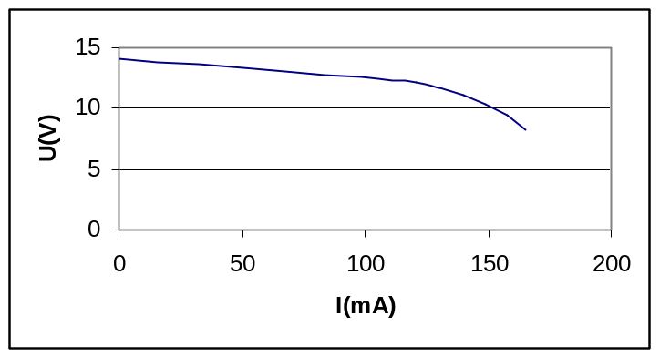

I(mA): | U(V):
0 | 14,1
121 | 12,1
130 | 11,7
140 | 11,1
149 | 10,4
158 | 9,5
165 | 8,3

Il manque des mesures en dessous de 121mA.

A éclairement constant, le panneau peut être assimilé à un générateur linéaire jusqu’au point (0,121A, 12,1V).
Résistance interne : 16,5Ω

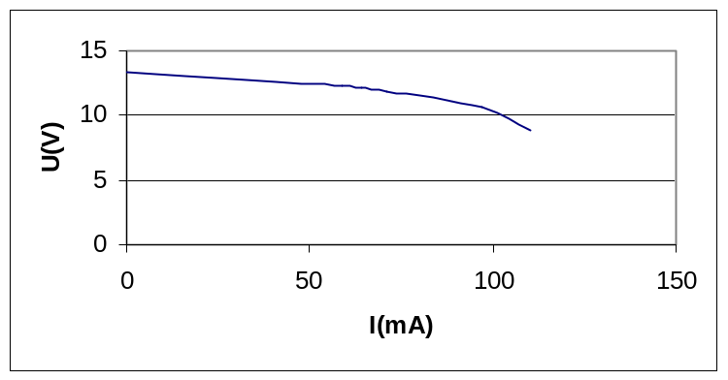
Eclairement de 4120 lux

I(mA): | U(V):
0 | 13,4
59 | 12,3
64 | 12,2
71 | 11,9
97 | 10,6
110 | 8,8

A éclairement constant, le panneau peut être assimilé à un générateur linéaire jusqu’au point (0,71A, 11.9V).
Résistance interne : 21,2Ω
Panneau chargé par l'ensemble chargeur + batterie

Manque mesure de Ubat.

Eclairement (lux): | FEM (V) : | U (V): | I chargeur (mA): | I bat (mA): | R interne (Ω) :
2620 | 12,69 | 12,29 | 17 | 0 | 23,5
2780 | 12,77 | 12,30 | 20 | 3 | 23,5
3480 | 13,12 | 12,33 | 38 | 21 | 20,8
3710 | 13,26 | 12,35 | 46 | 28 | 19,8
4780 | 13,66 | 12,39 | 73 | 55 | 17,4
6180 | 14,03 | 12,42 | 108 | 92 | 14,9

I chargeur- I bat=17mA

